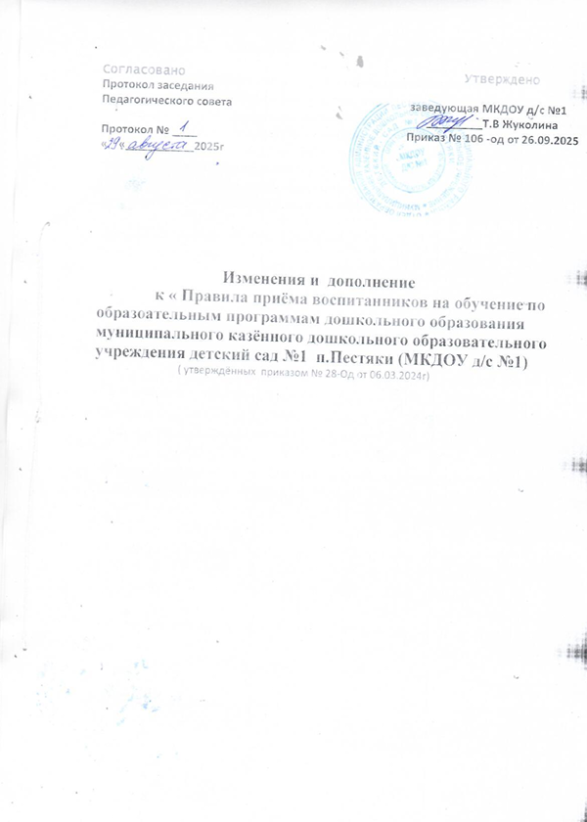

1.Раздел 2 « Организация приёма « дополнить п.п 2.7
2.7 Детям военнослужащих и детям граждан, пребывающих в добровольческих формированиях, в том числе усыновленным (удочеренным) или находящимся под опекой или попечительством в семье, включая приемную семью либо в случаях, предусмотренных законами субъектов Российской Федерации, патронатную семью, предоставляются в первоочередном порядке места в государственных и муниципальных общеобразовательных и дошкольных образовательных организациях по месту жительства их семей, а также места в летних оздоровительных лагерях.

(Федеральный закон от 27.05. 1998 № 76- ФЗ ( ред. От 07.07.2025 «О статусе военнослужащих».)

